“儋州市旱情调查”科技实践活动

【获奖情况】第二十届全国青少年科技创新大赛科技实践类二等奖
【项目简介】2004年以来，海南省遭受到50年来少有的干旱，儋州市作为海南省人口最多的市县和全国农业百强县，农业生产和人民生活均不同程度地受到旱情的影响。为了解儋州市的旱情，分析干旱产生的原因及影响，为学校、社会抗旱避灾提出相关建议，活动小组72名同学和3名指导教师于2005年3月4日至30日走进社会生活，到儋州市全部17个乡镇和海南省松涛水利工程管理局、儋州市水务局、儋州市农业局、儋州市气象局等部门进行调查，在实践中积累了大量的材料，撰写的13篇小组调查报告，向社会发出1000份《节约用水，共抗旱灾》倡议书。这次活动的部分成果在校内外展出后，在社会上引起极大的反响，《海南日报》和儋州市电视台先后对此次活动进行报道。
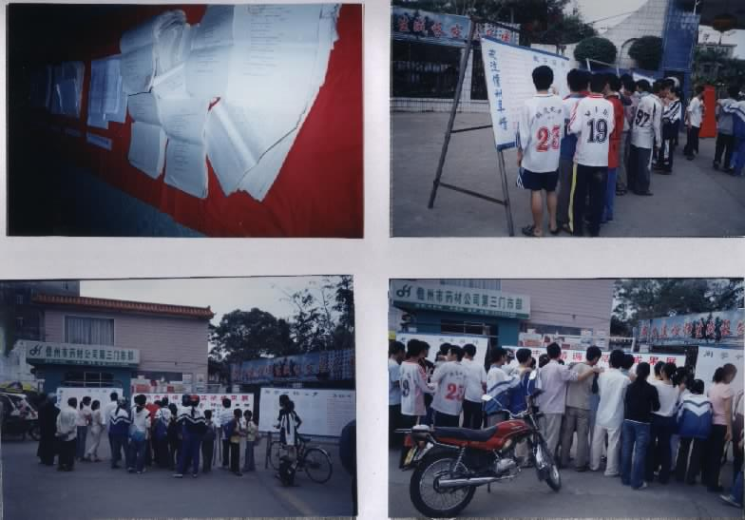
【活动掠影】
